**一、图片上传：**

**1 Uploadfile：：getinstance，在数据验证前 实例化文件上传对象。**



**2保存图片的路径：uniqid()生成随机数+获取文件后缀extension**



**3 saveas 保存到本地==moveupload**



**4 模型保存文件地址到数据库**



**如果有验证码保存的时候save加false**



**二、分页：**

**1：获取分页的所有的数据；**

**2: 获取所有数据的条数；**

**3：实例化一个分页类，并传入两个参数 数组形似 [ ]**

**参数1：totalCount-------------🡪总条数**

**参数2：defaultpagesize-------🡪默认每页显示的条数**

**4:获取分页数据；**

**$query->offset($page->offset)->limit($page->limit)->all()**

**5传入视图：**

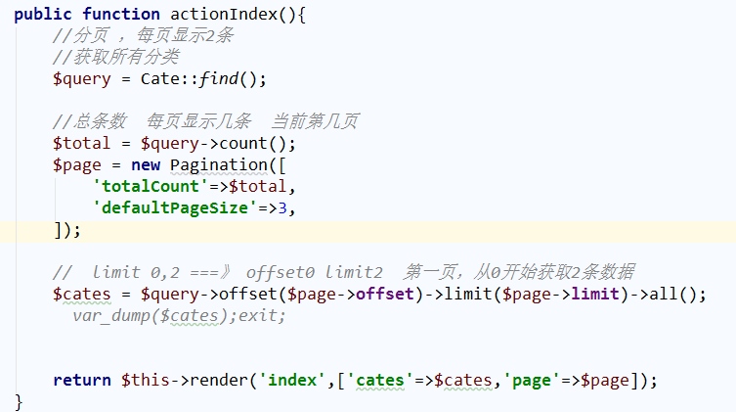

**6：视图插件：**

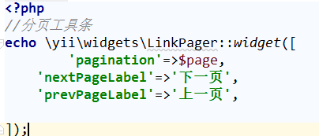

**三、验证码：**

**1：控制器：方法重写：actions**

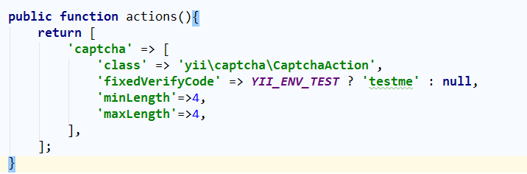

**2：模型：添加**

**Public $code;**

**3:视图：**

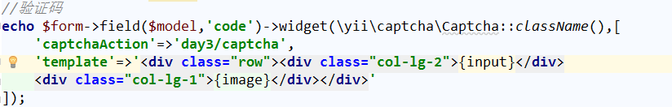

**四、认证接口：**

**1,修改配置：common----🡪-main.php**

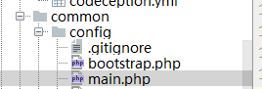

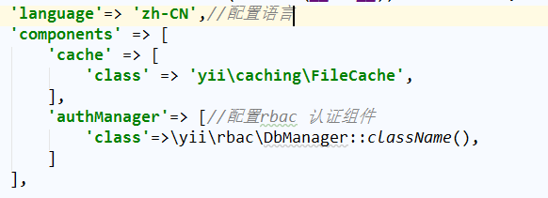

**2.在模型中实现接口用 implements 关键字，并实现identityinterface类所有的方法；**

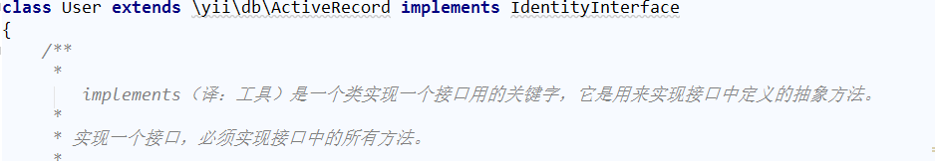

**3：修改继承的方法：**

**3.1**

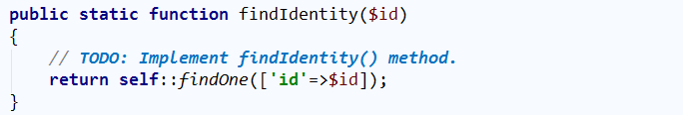

**3.2**

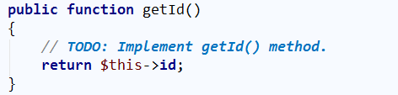

**4：实现自动登录修改的方法：**

**自动登录：**

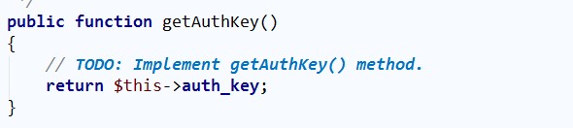

**4.2**

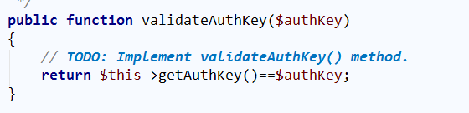

**在添加用户时：**

**通过 Yii::$app->security**->generateRandomString()



保存auth_key 即：随机字符串

**五、加典：**

**Yii::$app->security->generatePasswordHash()**



加典后比较：

**Yii::$app->security->validatepassword();**



**六、表关系：模型：**

**一对多：**

**1.1** 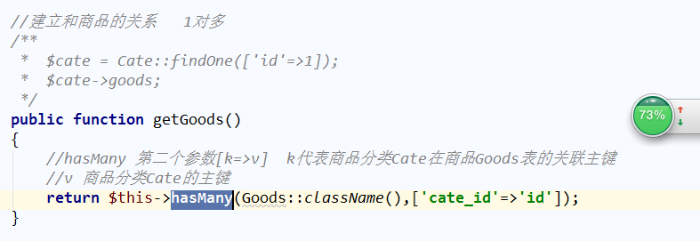

**一对一：**

**2.1**

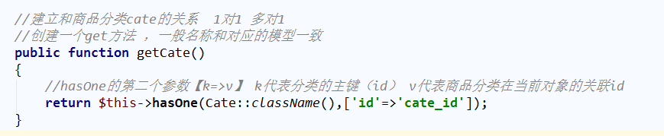

**多对多**

**3.1**

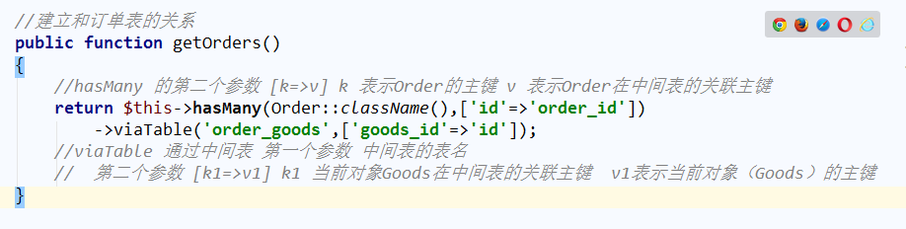

**视图：调用方法获取对应的值**



**七、模糊查寻：**

